**2013年稳态考题**

1.导纳自导和互导物理意义，二端口网络自阻抗和自阻抗物理意义

2.直流潮流方程中B’的BIJ和BII表达式

3.什么是状态估计？其作用？状态估计和基本潮流的区别？

4一个7节点，半动态节点优化，以及图上因子路径

5.6节点网络，写出导纳矩阵，直流潮流，一个支路开断，写出其代尔塔B

7.由节点导纳画出网络拓扑结构

写出直角坐标雅克比矩阵

PQ解耦方程列写

8.REI等值网络（PPT例题）

**2012年稳态考题**

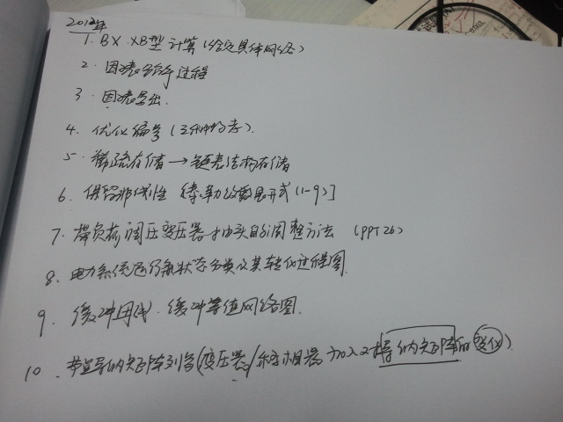

**稳态重点**

1.潮流计算的**定义、作用和基本算法**的比较；**移相器**对节点导纳矩阵的影响；快速解耦法**基本型、BX、XB**型比较。

**2.因子表**的作用，给出不同分解方式的因子矩阵元素能写出相应因子表；**高斯消元与消去节点**的关系；掌握三种**节点优化**编号方法。

**3.稀疏存储**的几种主要格式；**图上因子分解**和**前代回代**计算；**稀疏向量法**的因子化路径、前代运算路径、回代运算路径；

4.理解齐次二次代数方程**泰勒级数展开**公式 ***y***s＝***y***(***x***(0))＋***J***∆***x***＋***y***(∆***x***)；掌握**保留非线性潮流和牛顿法潮流算法迭代公式的差别**；**定雅可比牛顿法与保留非线性潮流的联系**；掌握**保留非线性潮流算法**的特点；

**5.最小化潮流算法与常规潮流**的区别，常用的**目标函数**形式，**搜索方向和最优步长**因子确定方法；

6.PV节点的**无功功率**越界和PQ节点的**电压越界**的处理方法；带负荷调压变压器**抽头的调整**方法；互联系统区域间**交换功率**的控制方法；

**7.最优潮流**定义，最优潮流与基本潮流的区别；最优潮流常用的目标函数、控制变量、状态变量、约束条件；**简化梯度算法**的表征形式和基本求解过程；**直流潮流**计算方法；

**8.状态估计**定义、作用，状态估计与潮流计算的区别；网络可观测性、关键量测，关键量测或关键量测组的存在对数据的可检测与可辨识性的影响；

**9.系统安全**的定义；电力系统运行条件**四种状态和状态转换**的控制措施；**Ward等值**和**REI等值**的定义、特点、改进措施和基本计算；**直流潮流**计算；**支路开断**模拟基本方法的比较，基于直流潮流的支路开断模拟计算和补偿法支路开断原理；发电机**开断时母线的净有功功率**变化量计算；预想**事故预想**的作用、**行为指标和俘获率指标**。